Взаимодействие замещённых 4-пиронов с азометин-илидами
Стебеньков В. Д., Обыденнов Д. Л., Сосновских В. Я.
Аспирант, 1 курс аспирантуры
Уральский федеральный университет имени первого Президента России Б. Н. Ельцина, Екатеринбург, Россия
E–mail: v.d.stebenkov@mail.ru
4-Пироны содержат три разные по природе двойные связи, что позволяет им взаимодействовать с 1,3-диполями с образованием широкого ряда продуктов. Как известно, реакция [3+2]-циклоприсоединения азометин-илидов с алкенами, активированными электроноакцепторными группами, является современным методом получения производных пирролидина. Благодаря своим электрофильным свойствам, замещённые 4-пироны также могут вступать в данное превращение с образованием пирано[2,3-с]пирролидинов, которые содержат пирановый и пирролидиновый фрагменты и представляющих интерес для медицинской химии.
Было обнаружено, что соединения 1 способны реагировать с азометин-илидами, сгенерированными из параформа и саркозина или из N-бензил-1-метокси-N-((триметилсилил)метил)метанамина, с образованием циклоаддуктов 2 и 3 соответственно. Данное превращение чувствительно к природе заместителей в пироновом кольце и протекает с высокой региоселективностью по двойной связи пирона, активированной электроноакцепторной группой.
Кроме того, была изучена реакционная способность полученных циклоаддуктов. Амидирование аммиаком соединений 2, содержащих сложноэфирную группу, открывает путь к амидам 4, недоступным прямым синтезом из соответствующих 4-пирон-2-карбоксамидов. Взаимодействие пирано[2,3-c]пирролидинов 2 и 3 с гидразином протекает с раскрытием пиранового цикла и приводит к получению пиразолов 5.

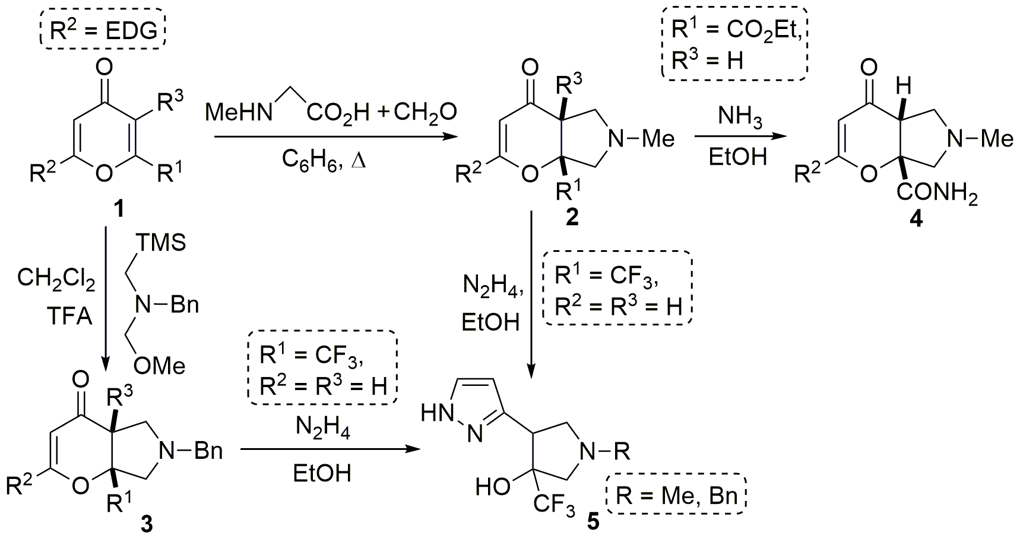

Работа выполнена при финансовой поддержке гранта РНФ 18-13-00186.

